中国民生信托-至信1138号佳源创盛
债劵投资4号集合资金信托计划
佳源.阅山府项目
2021年9月份监管报告

项目名称：民生信托湖州乌山项目
委托方：中国民生信托有限公司
受托方：北京康信君安资产管理有限公司
监管人员：李哲
日期：二零二一年十月十日

目录

1、项目基本情况 2
2、重大事件披露 2
3项目证照办理情况及施工进度情况： 3
3.1项目证照办理情况说明： 3
3.2项目截至2021年8月31日施工进度情况： 3
4、印鉴证照使用情况： 5
5、合同签订情况： 7
6、项目销售情况： 9
6.1 销售概况： 9
7、资金情况： 10
7.1资金流出情况： 10
7.2资金流入情况： 15
7.3资金结算 17
7.3.1各账户余额： 17
附件 17

注：为了方便阅读之目的，本报告中将部分名称简写为：

项目公司：湖州国源房地产开发有限公司

民生信托：中国民生信托有限公司

康信资管：北京康信君安资产管理有限公司

1、项目基本情况
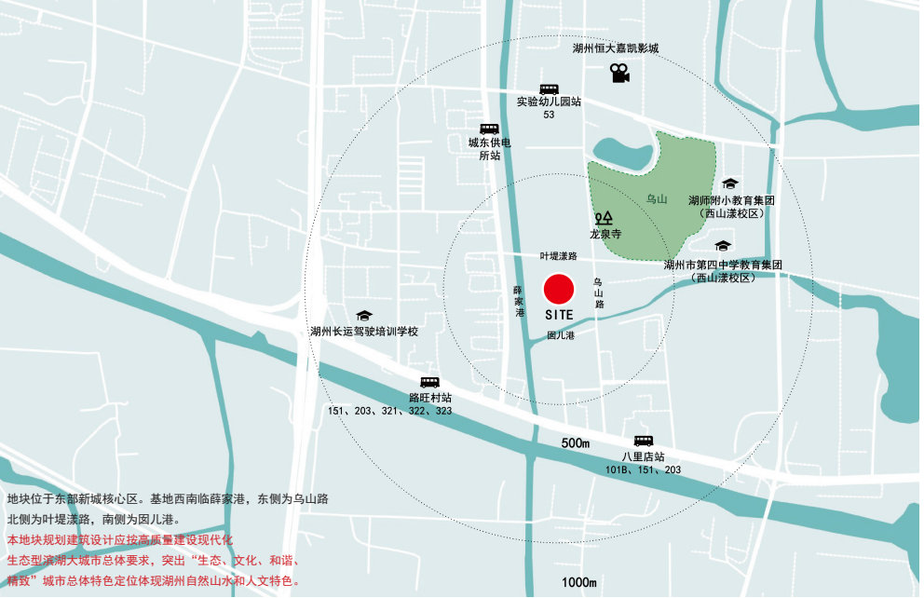

标的项目为项目公司拟开发的“佳源.阅山府”项目，地块位于东部新城核心区，基地西南临薛家港，东侧为乌山路，北侧为叶堤漾路，南侧为囡儿港。地块东北侧为西山漾湿地公园，自然景观条件优越。地块北侧、西北侧为住宅区，商业、便民设施等配套齐全。地块东北侧距离约600m左右，为湖州市第四中学（西山漾校区）和 湖师附小（西山漾校区），教育资源齐全，学区配套优越。

项目建设用地面积36,475平方米，规划住宅建筑面积约5万方，容积率为1.5，规划住宅18栋，以改善型户型为主，将用真正符合客户需求的人居作品，向城市致敬，向时代致敬，向未来致敬！

2、重大事件披露
（1）.项目公司于2021年9月3日取得品阅府（6，9，11—13幢及地下车位）预售许可证：（吴）售许字（2021）第J00208号。（详见附件一）

- .项目公司于9.11号开盘销售，首开房源315套，首开面积为：39627.96㎡，总共房源465套，总共面积为：56114.02㎡。
- 项目公司于2021年9月1日在中国银行股份有限公司湖州爱山支行开立了预售资金监管账户，账号为：350680091471。
- 项目公司新增印鉴一枚，为：预售资金监管账户财务专用章，已放入保险柜共管。（详见附件二）

3项目证照办理情况及施工进度情况：

3.1项目证照办理情况说明：
项目公司已办理证照情况如下：
证照名称 | 证照号 | 计划办理时间 | 核发时间
建设用地规划许可证 | 地字第330502202100007号 |  | 2021年2月9号
建设工程规划许可证 | 地字第330502202100067号 |  | 2021年6月28号
土地证 | 地字第33003703313 号 |  | 2021年6月11号
建筑工程施工许可证 | 地字第330502202106290301号 |  | 2021年6月29号
商品房预售许可证 | （吴）售许字（2021）第J00208号 |  | 2021年9月3号

3.2项目截至2021年9月30日施工进度情况：
1.4#楼东侧地下室顶板支模，1、4#楼西侧地下室基础钢筋绑扎，3#楼垫层施工，6#楼6层梁板钢筋绑扎，7#楼北侧地下室-2层顶板支模。8#楼地下室顶板支模，9#楼6层梁板钢筋绑扎，10#楼支撑梁拆除，11#楼4层梁板钢筋绑扎，12#楼4层梁板钢筋绑扎，13#楼7层梁板钢筋绑扎。

2.标的物现场照片（2021年9月30号）
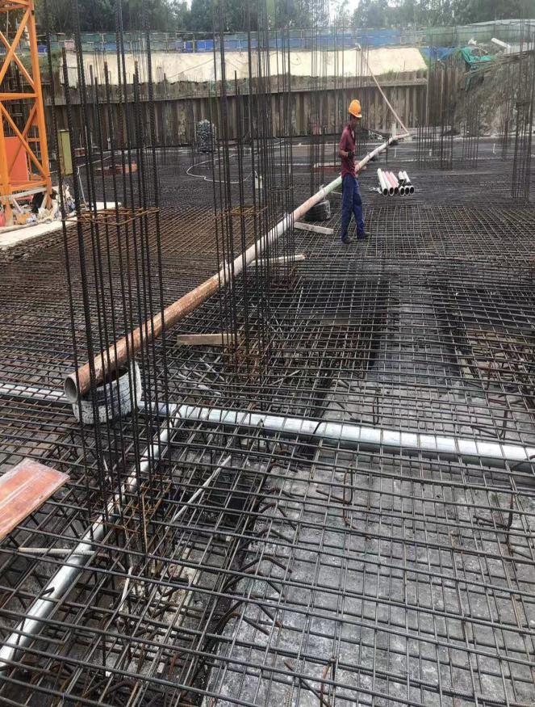 | 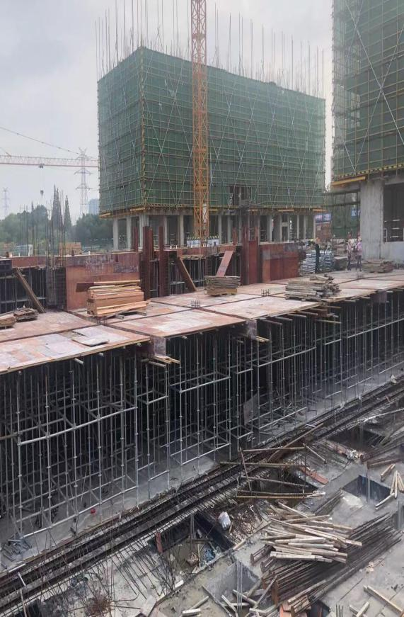
19区地下室底板 | 8#楼
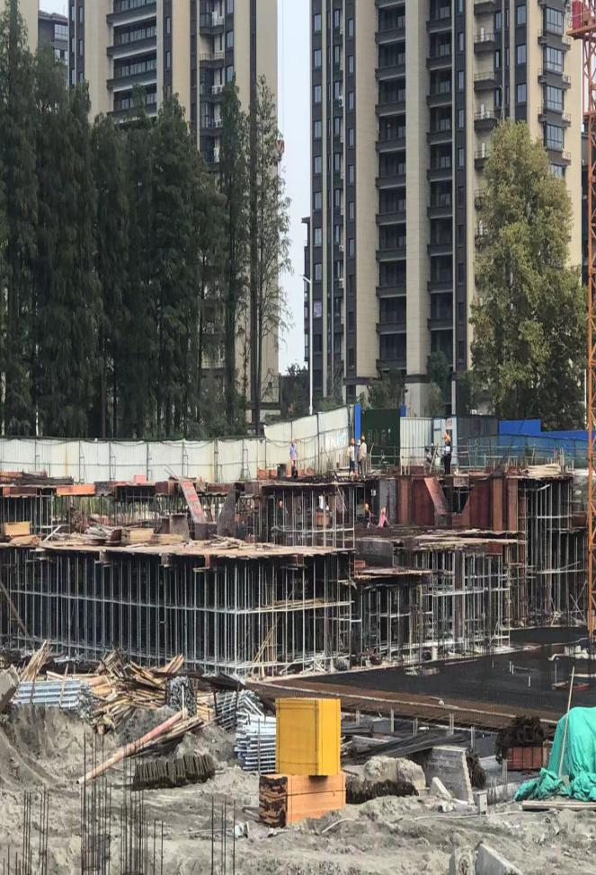 | 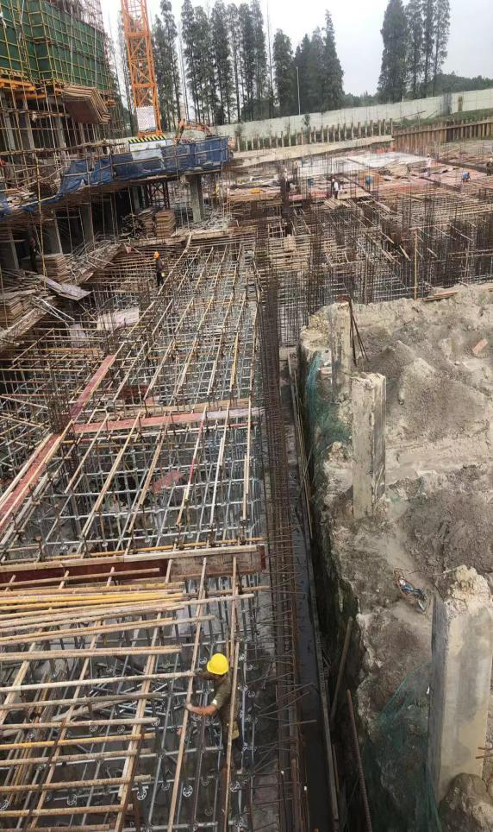
1#楼 | 7区地下室顶板

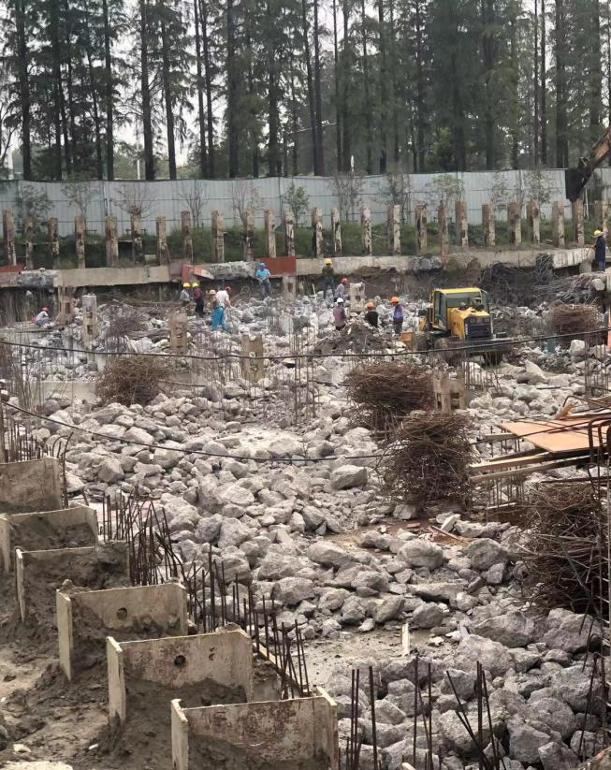 | 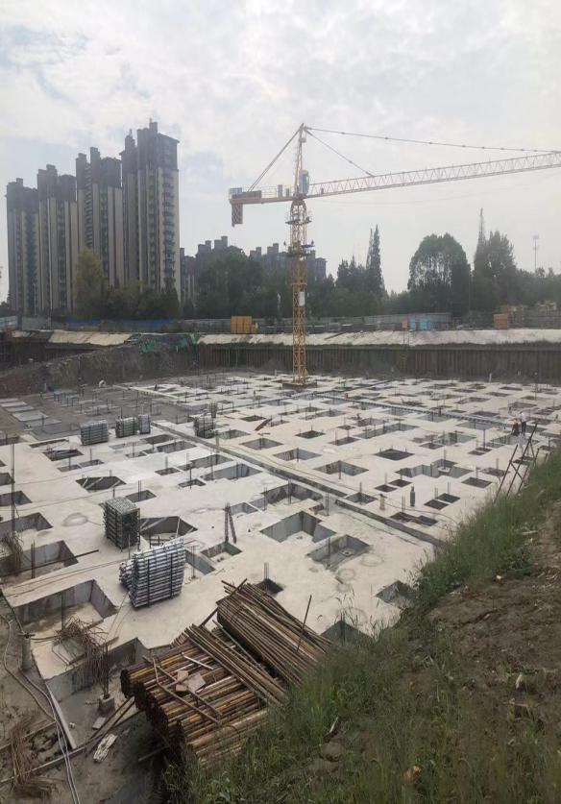
10#支撑梁拆除 | 21.24区地下室
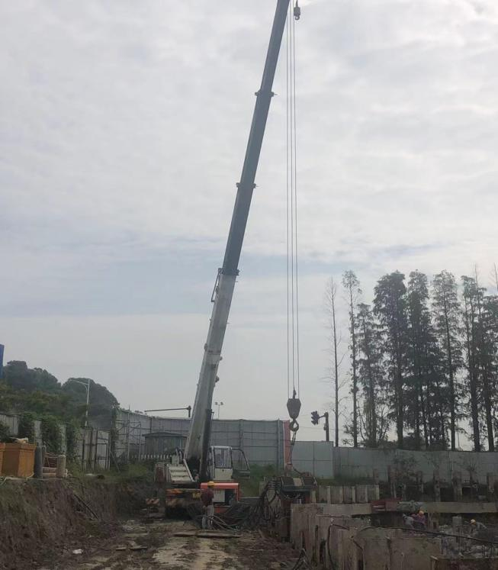 | 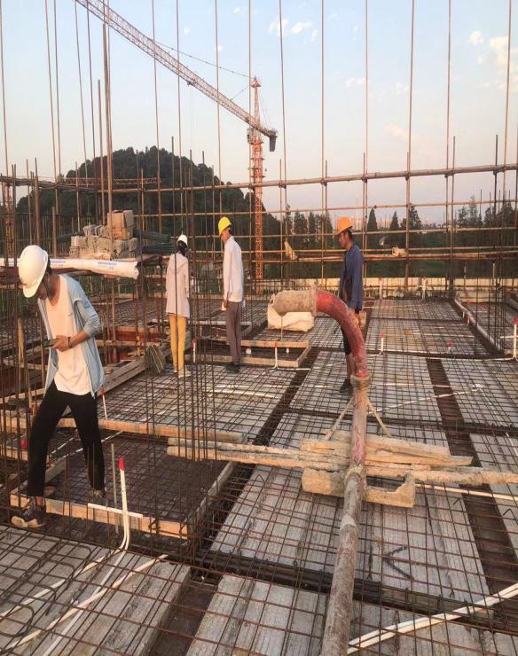
支撑梁型钢拔除 | 9#楼5层面

4、印鉴证照使用情况：
对于印章的使用，项目公司人员按照监管协议规定，履行印章使用流程，填写印章使用登记表，康信资管监管人员了解用印事由，按《投后监管服务协议》授权范围辨别用印事项性质，对于属于约定权限外事项的，通过邮件、微信方式向信托有关人员提交用印申请，待信托有关人员批复后方给予盖章。2021年9月份印鉴使用情况如下：

2021年9月份印章使用情况表
用印日期 | 用印事由 | 用印材料及份数 | 印鉴名称 | 经办部门 | 经办人
2021.9.1 | 垃圾清运协议申请用印 | 垃圾清运协议，共计2份 | 公章 | 办公室 | 施月芳
2021.9.14 | 公司股东会同意担保决议书申请用印 | 公司股东会同意担保决议书，共计1份 | 公章 | 财务部 | 沈洪燕
2021.9.2 | 样板房公证处用印资料申请用印 | 样板房公证处用印资料，共计1份 | 公章 | 办公室 | 潘明龄
2021.9.6 | 统计局项目材料入库申请用印 | 统计局项目材料入库，共计1份 | 公章 | 办公室 | 潘明龄
2021.9.23 | 桩基工程付款节点进度确认单申请用印 | 桩基工程付款节点进度确认单，共计1份 | 公章 | 工程部 | 张珊珊
2021.9.15 | 项目地块全市建筑施工安全生产大检查自查自纠情况表申请用印 | 项目地块全市建筑施工安全生产大检查自查自纠情况表，共计3份 | 公章 | 工程部 | 张珊珊
2021.9.23 | 规划方案设计合同补充协议申请用印 | 规划方案设计合同补充协议，共计4份 | 公章 | 工程部 | 张珊珊
2021.9.14 | 办理交通银行按揭准入协议基础资料申请用印 | 交通银行按揭准入协议前期基础资料，共计1份 | 公章 | 财务部 | 沈洪燕
2021.9.13 | 工行冻资协议解冻资料申请用印 | 工行冻资协议解冻资料，共计1份 | 公章 | 财务部 | 黄春娣
2021.9.15 | 管桩孔泥土清理及东侧静压管桩改为钻孔灌注桩工程联系单申请用印 | 佳源工程联系单，共计1份 | 公章 | 工程部 | 张珊珊
2021.9.15 | 装配式设计施工交底做法签证单申请用印 | 佳源工程联系单，共计1份 | 公章 | 工程部 | 张珊珊
2021.9.24 | 人防工程节点验收通知书申请用印 | 人防工程节点验收通知书，共计1份 | 公章 | 工程部 | 张珊珊
2021.9.28 | 项目公司消防招标文件申请用印 | 项目公司消防招标文件，共计5份 | 公章 | 成本部 | 王美强
2021.9.27 | 地下室楼座及底板防水做法明确及分界签证单申请用印 | 地下室楼座及底板防水做法明确及分界签证单，共计1份 | 公章 | 工程部 | 张珊珊
2021.9.27 | 售楼处零星工程佳源工程联系单申请用印 | 售楼处零星工程佳源工程联系单，共计1份 | 公章 | 工程部 | 张珊珊
2021.9.27 | 人防工程节点验收通知书申请用印 | 人防工程节点验收通知书，共计1份 | 公章 | 工程部 | 张珊珊
2021.9.29 | 总包工程节点进度确认单申请用印 | 总包工程节点进度确认单，共计1份 | 公章 | 工程部 | 张珊珊

2021年9月份印章/证照外出使用情况表：
外出日期 | 印鉴/证照名称 | 事由 | 外出机构 | 经办人 | 备注
2021.9.1 | 公章 | 开立中国银行监管账户 | 中国银行 | 黄春娣 | 用印
2021.9.1 | 开户许可证 | 开立中国银行监管账户 | 中国银行 | 黄春娣 | 只查阅，无复印
2021.9.1 | 营业执照 | 开立中国银行监管账户 | 中国银行 | 黄春娣 | 只查阅，无复印
2021.9.1 | 法人章 | 开立中国银行监管账户 | 中国银行 | 黄春娣 | 用印
2021.9.1 | 财务专用章 | 开立中国银行监管账户 | 中国银行 | 黄春娣 | 用印
2021.9.6 | 公章 | 新增一台备用POS机（基本户） | 中国银行 | 黄春娣 | 用印
2021.9.6 | 营业执照 | 新增一台备用POS机（基本户） | 中国银行 | 黄春娣 | 复印

合同签订情况：
2021年9月份，项目公司共计签订合同6份，详见合同签订情况表：

2021年9月份合同签订情况表：
对方单位 | 合同文件名称 | 合同内容 | 合同金额（元） | 签约日期 | 备注
浙江优嘉房地产营销策划有限公司 | 佳源阅山府首开微信朋友圈广告合作协议 | 1.广告投放的产品或项目： 佳源阅山府项目首开  2.发布资源：微信朋友圈广告（50元/CPM，60万次曝光，赠送30%，共计78万次曝光）  3.合作金额： 30000元 （人民币大写 叁万元整 ）  4.投放周期：自2021年 9 月 3 日至2021年 10 月 3 日止（具体投放以实际为准） | 30,000.00 | 9.28
湖州萤火虫文化传播有限公司 | 佳源·阅山府开盘活动合作协议 | 1、合同总价款： 20000.00元（大写人民币贰万元整），后附清单，结算以实际为准。  2、合作中因甲方的需要增加或更改制作产品，由甲、乙双方主要负责人进行确认，最终费用以双方最后签订的书面合同为准。 | 20,000.00 | 9.28
嘉兴大源建筑工程有限公司 | 基坑围护工程承包合同（A组团） | 1.承包方式： 包人工、包材料、包机械、包文明施工、包质量、包安全、包风险、包工期、包工完场清、包税金、包专家评审的评审费、专家费、会务费、文本资料费等一切工作和费用。  2.合同价款：合同造价（签约价）为：¥ 4950000 元，大写人民币：肆佰玖拾伍万元整，其中不含税金额为 4541284 元，税金为 408716元。 | 4,950,000.00 | 9.28
嘉兴大源建筑工程有限公司 | 基坑围护工程承包合同（B组团） | 1.承包方式： 包人工、包材料、包机械、包文明施工、包质量、包安全、包风险、包工期、包工完场清、包税金、包专家评审的评审费、专家费、会务费、文本资料费等一切工作和费用。  2.合同造价（签约价）为：¥ 4980000 元，大写人民币： 肆佰玖拾捌万 元整，其中不含税金额为 4568807 元，税金为 411193元。 | 4,980,000.00 | 9.28
嘉兴大源建筑工程有限公司 | 场地平整回填施工合同（B组团） | 1、本合同暂定总价为 4950000 元，大写人民币 肆佰玖拾伍万 元整，其中不含税金额为 4541284 元，税金为 408716 元。其中场地平整 600000 元，塘渣回填 4350000 元。  2.本工程采用固定单价：场地平整费用按固定单价 30 元/平方米，塘渣回填按固定单价 190元/立方米，具体工程量按实计算。以上固定单价包干不作调整，已包含人工费、材料费、机械费、措施费、检测费、基底清理、清淤、抽除积水、管理费、利润、企业类税金、个人所得税等一切费用，其他费用不再计取。 | 4,950,000.00 | 9.28
浙江佳源物业服务集团有限公司七里亭路分公司 | 样板区/销售案场物业服务合同 | （一）确定的人员配置及服务费用  根据甲方提出的物业服务需求及乙方提交的物业服务方案，双方确定样板区/销售案场服务人员配置为 13 人，按11万/人/年标准，每年服务费为 143万元，2021年6月1日至2021年12月31日服务费为 83.417 万元。 | 1,430,000.00 | 9.29
合计金额 |  |  | 16.360.000.00

6、项目销售情况：

6.1 销售概况：
截至2021年9月30日，项目公司已取得（6#、9#、11#、12#、13#楼）五栋楼及地下车位预售许可证，可售套数总计315套，可售面积总计：39,627.96平方米,累计认购及签约87套（均为草签），累计认购及签约面积8,862.33平方米，累计销售回款57,835,850.00元。
住宅 | 单位 | 含本月已售 | 其中本月新增
房源套数 | 套 | 315 | 315
已售套数 | 套 | 87 | 87
网签套数 | 套 | 0 | 0
房源面积 | ㎡ | 39,627.96 | 39,627.96
已售面积 | ㎡ | 8,862.33 | 8,862.33
网签面积 | ㎡ | 0 | 0
签约总额 | 元 | 138,745,550.00 | 138,745,550.00
回款总额 | 元 | 578,355,850.00 | 578,355,850.00
备注：1.网签系统密钥未移交共管，网签信息依据项目公司提供的网签明细表；

7、资金情况：

7.1资金流出情况：
根据项目公司提供的企业网银明细，2021年9月份监管账户范围内对外资金流出总额共计68,706,485.33元（含往来款及手续费），具体情况详见下表：

2021年9月份监管账户对外资金流出情况表：
序号 | 交易时间 | 收款方 | 资金用途 | 金额（元） | 出款账户 | 用款类型
1 | 2021.9.6 | 湖州市建设工程质量监督站检测中心 | 基桩检测费用 | 35,000.00 | 中国银行基本户 | 建筑工程费用
2 | 2021.9.6 | 嘉兴力成基础工程有限公司 | 支付桩基工程款 | 1,158,153.00 | 中国银行基本户 | 建筑工程费用
3 | 2021.9.6 | 浙江胜源装饰工程有限公司 | 支付售楼处工程款（硬装） | 1,000,000.00 | 中国银行基本户 | 建筑工程费用
4 | 2021.9.6 | 杭州鑫通电器有限公司 | 支付售楼处中央空调安装费用 | 99,075.15 | 中国银行基本户 | 前期费用
5 | 2021.9.6 | 浙江中材工程勘测设计有限公司 | 支付地勘外业见证费用 | 7,800.00 | 中国银行基本户 | 前期费用
6 | 2021.9.6 | 柯昇建筑工程有限公司 | 支付售楼处屋面制作安装费用 | 205,196.00 | 中国银行基本户 | 前期费用
7 | 2021.9.6 | 嘉兴众诚鼎创建材有限公司 | 地砖采购付款 | 10,217.00 | 中国银行基本户 | 前期费用
8 | 2021.9.6 | 核工业湖州勘测规划设计研究院股份有限公司 | 支付地质勘查费用 | 58,315.00 | 中国银行基本户 | 前期费用
9 | 2021.9.6 | 昆山弘锦基础工程有限公司 | 支付现场试桩工程费用 | 144,265.00 | 中国银行基本户 | 建筑工程费用
10 | 2021.9.6 | 琯瑕（浙江）文化传媒有限公司 | 支付临时围挡费用 | 74,241.00 | 中国银行基本户 | 前期费用
11 | 2021.9.6 | 长兴通盛汽车销售服务有限公司 | 购车款 | 371,939.00 | 中国银行基本户 | 管理费用
12 | 2021.9.6 | 长兴税务局 | 支付商务车购置税 | 33,000.00 | 中国银行基本户 | 管理费用
13 | 2021.9.6 | 中国工商银行湖州市分行 | 购置商务车保险 | 6,778.44 | 中国银行基本户 | 管理费用
14 | 2021.9.8 | 浙江佳源房地产集团有限公司 | 代缴员工罚款 | 6,000.00 | 中国银行基本户 | 管理费用
15 | 2021.9.1 | 湖州市住房公积金管理中心 | 缴纳员工公积金 | 40,956.00 | 中国银行基本户 | 管理费用
16 | 2021.9.1 | 国网浙江省电力有限公司湖州供电公司 | 支付项目公司电费 | 58,689.28 | 中国银行基本户 | 管理费用
17 | 2021.9.1 | 国网浙江省电力有限公司湖州供电公司 | 支付项目公司电费 | 29,270.43 | 中国银行基本户 | 管理费用
18 | 2021.9.6 | 中国银行 | 短信通知费 | 240.00 | 中国银行基本户 | 财务费用
19 | 2021.9.7 | 湖州市水务集团有限公司 | 水费 | 1,430.75 | 中国银行基本户 | 管理费用
20 | 2021.9.7 | 中国银行 | 银行扣手续费 | 186.32 | 中国银行基本户 | 财务费用
21 | 2021.9.16 | 北京久秉股权投资基金管理有限公司 | 支付咨询服务费 | 2,652,000.00 | 中国银行基本户 | 管理费用
22 | 2021.9.16 | 中国银行 | 银行扣手续费 | 53.04 | 中国银行基本户 | 财务费用
23 | 2021.9.16 | 施月芳 | 发放高温费用（6-7月份） | 11,000.00 | 中国银行基本户 | 管理费用
24 | 2021.9.16 | 施月芳 | 七月份食堂费用 | 9,600.00 | 中国银行基本户 | 管理费用
25 | 2021.9.16 | 施月芳 | 八月份食堂费用 | 9,120.00 | 中国银行基本户 | 管理费用
26 | 2021.9.16 | 施月芳 | 物流费用及汽车燃油费 | 895.60 | 中国银行基本户 | 管理费用
27 | 2021.9.16 | 施月芳 | 福利费用 | 1,367.00 | 中国银行基本户 | 管理费用
28 | 2021.9.16 | 黄春娣 | 报销餐饮费及差旅费 | 2,421.93 | 中国银行基本户 | 管理费用
29 | 2021.9.16 | 沈洪燕 | 报销餐费，油费及公证费用 | 28,062.86 | 中国银行基本户 | 管理费用
30 | 2021.9.16 | 唐斌 | 报销餐费，油费及差旅费用 | 16,424.22 | 中国银行基本户 | 管理费用
31 | 2021.9.16 | 周妍 | 报销餐费，油费及水果费用 | 4,762.11 | 中国银行基本户 | 管理费用
32 | 2021.9.16 | 赵玥 | 报销餐费，油费及差旅费用 | 15,349.00 | 中国银行基本户 | 管理费用
33 | 2021.9.16 | 张珊珊 | 报销业务招待餐费 | 2,105.86 | 中国银行基本户 | 管理费用
34 | 2021.9.16 | 施月芳 | 报销电脑费用 | 11,120.00 | 中国银行基本户 | 管理费用
35 | 2021.9.16 | 闵丽霞 | 报销业务招待餐费 | 1,141.00 | 中国银行基本户 | 管理费用
36 | 2021.9.16 | 王郑 | 报销业务招待餐费 | 10,887.00 | 中国银行基本户 | 管理费用
37 | 2021.9.16 | 王郑 | 报销业务招待餐费 | 10,878.60 | 中国银行基本户 | 管理费用
38 | 2021.9.16 | 施月芳 | 报销业务招待餐费及办公费用 | 89,039.88 | 中国银行基本户 | 管理费用
39 | 2021.9.16 | 潘明龄 | 报销招待烟酒及餐费 | 20,684.23 | 中国银行基本户 | 管理费用
40 | 2021.9.16 | 中国银行 | 银行扣手续费 | 110.00 | 中国银行基本户 | 财务费用
41 | 2021.9.15 | 国家金库吴兴区支库 | 缴纳项目公司员工社会保险 | 11,232.19 | 中国银行基本户 | 管理费用
42 | 2021.9.15 | 国家金库吴兴区支库 | 缴纳项目公司员工社会保险 | 32,011.08 | 中国银行基本户 | 管理费用
43 | 2021.9.18 | 唐斌 | 支付备用金 | 10,000.00 | 中国银行基本户 | 往来款
44 | 2021.9.18 | 中国银行 | 银行扣手续费 | 5.00 | 中国银行基本户 | 财务费用
45 | 2021.9.21 | 湖州市水务集团有限公司 | 水费 | 2,531.70 | 中国银行基本户 | 管理费用
46 | 2021.9.22 | 嘉兴大源建筑工程有限公司 | 支付B组团场地平整回填工程款 | 3,780,000.00 | 中国银行基本户 | 建筑工程费用
47 | 2021.9.22 | 中国银行 | 银行扣手续费 | 75.60 | 中国银行基本户 | 财务费用
48 | 2021.9.24 | 中国民生信托有限公司 | 支付差补款 | 7,800,000.00 | 中国银行基本户 | 财务费用
49 | 2021.9.24 | 中国银行 | 银行扣手续费 | 156.00 | 中国银行基本户 | 财务费用
50 | 2021.9.24 | 中国民生信托有限公司 | 支付差补款 | 2,080,478.56 | 中国银行基本户 | 财务费用
51 | 2021.9.24 | 中国银行 | 银行扣手续费 | 41.61 | 中国银行基本户 | 财务费用
52 | 2021.9.29 | 湖州飞英红豆鲜花店 | 支付鲜花采购费用 | 20,600.00 | 中国银行基本户 | 营销费用
53 | 2021.9.29 | 湖州市华卫广告装潢工程有限公司 | 支付户外广告投放费用 | 8,000.00 | 中国银行基本户 | 营销费用
54 | 2021.9.29 | 浙江优嘉房地产营销策划有限公司 | 支付广告服务费用（微信朋友圈） | 30,000.00 | 中国银行基本户 | 营销费用
55 | 2021.9.29 | 嘉兴亿路锋芒文化传播有限公司 | 支付策划活动费用 | 95,700.00 | 中国银行基本户 | 营销费用
56 | 2021.9.29 | 湖州钱江潮印务有限公司 | 支付印刷费用 | 7,480.00 | 中国银行基本户 | 营销费用
57 | 2021.9.29 | 吴兴红欣印刷厂 | 支付印刷费用 | 8,000.00 | 中国银行基本户 | 营销费用
58 | 2021.9.29 | 吴兴红欣印刷厂 | 支付印刷费用 | 47,500.00 | 中国银行基本户 | 营销费用
59 | 2021.9.29 | 湖州安骐广告装饰有限公司 | 支付物料制作费用 | 32,579.00 | 中国银行基本户 | 营销费用
60 | 2021.9.29 | 湖州安骐广告装饰有限公司 | 支付物料制作费用 | 16,000.00 | 中国银行基本户 | 营销费用
61 | 2021.9.29 | 湖州萤火虫文化传播有限公司 | 支付活动策划费用 | 4,950.00 | 中国银行基本户 | 营销费用
62 | 2021.9.29 | 潘明龄 | 报销业务招待餐费 | 10,414.00 | 中国银行基本户 | 管理费用
63 | 2021.9.29 | 浙江省湖州市华信公证处 | 样板房公证费 | 11,000.00 | 中国银行基本户 | 管理费用
64 | 2021.9.29 | 唐斌 | 报销差旅费 | 495.00 | 中国银行基本户 | 管理费用
65 | 2021.9.29 | 唐斌 | 报销汽车燃油费（油卡充值） | 3,000.00 | 中国银行基本户 | 管理费用
66 | 2021.9.29 | 唐斌 | 报销餐费及汽车燃油费 | 3,544.19 | 中国银行基本户 | 管理费用
67 | 2021.9.29 | 徐明华 | 报销水果费用 | 945.00 | 中国银行基本户 | 管理费用
68 | 2021.9.29 | 徐明华 | 报销红酒费用 | 3,100.00 | 中国银行基本户 | 管理费用
69 | 2021.9.29 | 徐明华 | 报销白酒费用 | 11,880.00 | 中国银行基本户 | 管理费用
70 | 2021.9.29 | 徐明华 | 报销业务招待餐费 | 2,044.00 | 中国银行基本户 | 管理费用
71 | 2021.9.29 | 陈晓梅 | 报销汽车燃油费及水果费用，教育辅助费用 | 15,829.80 | 中国银行基本户 | 管理费用
72 | 2021.9.29 | 闵丽霞 | 报销餐费及汽车燃油费 | 840.00 | 中国银行基本户 | 管理费用
73 | 2021.9.29 | 沈洪燕 | 报销酒水及公证费用 | 8,599.00 | 中国银行基本户 | 管理费用
74 | 2021.9.29 | 银联商务股份有限公司浙江分公司 | POS机签约费用 | 3,000.00 | 中国银行基本户 | 管理费用
75 | 2021.9.29 | 赵玥 | 报销油补及修理修配费用 | 10,129.00 | 中国银行基本户 | 管理费用
76 | 2021.9.29 | 施月芳 | 报销中秋福利费及办公费用 | 14,920.00 | 中国银行基本户 | 管理费用
77 | 2021.9.29 | 中行代发划转 | 项目公司8月份员工工资 | 221,329.20 | 中国银行基本户 | 管理费用
78 | 2021.9.29 | 浙江胜源装饰工程有限公司 | 支付售楼处硬装费用 | 599,384.80 | 中国银行基本户 | 建筑工程费用
79 | 2021.9.29 | 浙江德丰科创集团有限公司 | 支付中央空调设备款（80%货款） | 158,839.20 | 中国银行基本户 | 前期费用
80 | 2021.9.29 | 浙江天和建筑设计有限公司 | 支付日照分析工程设计费 | 54,000.00 | 中国银行基本户 | 前期费用
81 | 2021.9.29 | 湖州世苑建筑节能评估有限公司 | 支付项目节能评估费用 | 160,000.00 | 中国银行基本户 | 前期费用
82 | 2021.9.29 | 湖州市城市规划设计研究院 | 支付项目日照复合设计费用 | 40,000.00 | 中国银行基本户 | 前期费用
83 | 2021.9.29 | 张俊 | 退还房屋定金 | 50,000.00 | 中国银行基本户 | 往来款
84 | 2021.9.29 | 浙江城泰建设集团有限公司 | 支付总包工程节点款 | 3,010,000.00 | 中国银行基本户 | 建筑工程费用
85 | 2021.9.29 | 中国银行 | 银行扣手续费 | 278.70 | 中国银行基本户 | 财务费用
86 | 2021.9.18 | 嘉兴大源建筑工程有限公司 | A组团基坑围护工程款 | 4,950,000.00 | 中国银行监管户 | 建筑工程费用
87 | 2021.9.18 | 嘉兴大源建筑工程有限公司 | B组团基坑围护工程款 | 4,980,000.00 | 中国银行监管户 | 建筑工程费用
88 | 2021.9.22 | 湖州国源房地产开发有限公司 | B组团场地平整回填工程款 | 3,780,000.00 | 中国银行监管户 | 建筑工程费用
89 | 2021.9.23 | 浙江佳源房地产集团有限公司 | 支付民生信托利息费用 | 21,000,000.00 | 中国银行监管户 | 财务费用
90 | 2021.9.28 | 杭州先觉房地产营销策划有限公司 | 支付营销策划费用 | 195,000.00 | 中国银行监管户 | 营销费用
91 | 2021.9.28 | 浙江佳源建筑设计有限公司 | 规划设计费 | 1,000,000.00 | 中国银行监管户 | 设计费用
92 | 2021.9.28 | 浙江佳源物业服务集团有限公司七里亭路分公司 | 前期物业费 | 232,798.00 | 中国银行监管户 | 前期费用
93 | 2021.9.28 | 嘉兴力成基础工程有限公司 | 桩基款 | 3,000,000.00 | 中国银行监管户 | 建筑工程费用
94 | 2021.9.30 | 浙江城泰建设集团有限公司 | 总包工程节点进度款 | 4,950,000.00 | 中国银行监管户 | 建筑工程费用
合计: |  |  | 68.706,485.33

7.2资金流入情况：
项目公司2021年9月份资金流入合计金额：78.568,714.99元，具体情况详见下表。

2021年9月份资金流入情况表
序号 | 款项明细 | 单位名称 | 收款金额（元） | 收款日期 | 收款账户
1 | 往来款 | 吴伟红 | 4,000,000.00 | 2021.9.6 | 中国银行股份有限公司湖州爱山支行
2 | 总包保证金 | 浙江城泰建设集团有限公司 | 4,000,000.00 | 2021.9.9 | 中国银行股份有限公司湖州爱山支行
3 | 收房款 | 银联商务 | 2,232,377.00 | 2021.9.10
  中国银行股份有限公司湖州爱山支行
4 | 收定金 | 银联商务 | 700,000.00 | 2021.9.10 | 中国银行股份有限公司湖州爱山支行
5 | 收房款 | 银联商务 | 4,253,316.00 | 2021.9.13 | 中国银行股份有限公司湖州爱山支行
6 | 收首付款 | 薛亚玲 | 869,085.00 | 2021.9.14 | 中国银行股份有限公司湖州爱山支行
7 | 收定金和房款 | 银联商务 | 1,339,946.00 | 2021.9.15 | 中国银行股份有限公司湖州爱山支行
8 | 还备用金 | 唐斌 | 10,000.00 | 2021.9.16 | 中国银行股份有限公司湖州爱山支行
9 | 结息 | 中国银行 | 1,236.35 | 2021.9.21 | 中国银行股份有限公司湖州爱山支行
10 | 收定金 | 银联商务 | 49,982.00 | 2021.9.22 | 中国银行股份有限公司湖州爱山支行
11 | 收定金 | 银联商务 | 49,982.00 | 2021.9.22 | 中国银行股份有限公司湖州爱山支行
12 | 账内互转（B组团场地平整回填） | 湖州国源房地产开发有限公司品阅府预售资金监管专户 | 3,780,000.00 | 2021.9.22 | 中国银行股份有限公司湖州爱山支行
13 | 收定金 | 银联商务 | 49,982.00 | 2021.9.18 | 中国银行股份有限公司湖州爱山支行
14 | 收定金 | 银联商务 | 49,982.00 | 2021.9.23 | 中国银行股份有限公司湖州爱山支行
15 | 收定金 | 银联商务 | 99,982.00 | 2021.9.24 | 中国银行股份有限公司湖州爱山支行
16 | 收集团内部往来款 | 浙江佳源杭城房地产集团有限公司 | 7,800,000.00 | 2021.9.24 | 中国银行股份有限公司湖州爱山支行
17 | 收集团内部往来款 | 浙江佳源杭城房地产集团有限公司 | 480,000.00 | 2021.9.24 | 中国银行股份有限公司湖州爱山支行
18 | 收集团内部往来款 | 浙江佳源杭城房地产集团有限公司 | 1,600,000.00 | 2021.9.24 | 中国银行股份有限公司湖州爱山支行
19 | 收房款 | 银联商务 | 1,060,933.00 | 2021.9.26 | 中国银行股份有限公司湖州爱山支行
20 | 收定金 | 柴罗芬 | 50,000.00 | 2021.9.26 | 中国银行股份有限公司湖州爱山支行
21 | 收定金 | 褚春云 | 50,000.00 | 2021.9.26 | 中国银行股份有限公司湖州爱山支行
22 | 收房款 | 银联商务 | 402,749.00 | 2021.9.27 | 中国银行股份有限公司湖州爱山支行
23 | 收房款 | 银联商务 | 449,964.00 | 2021.9.28 | 中国银行股份有限公司湖州爱山支行
24 | 退还多余备用金 | 施月芳 | 900.00 | 2021.9.28 | 中国银行股份有限公司湖州爱山支行
25 | 收房款 | 银联商务 | 293,325.00 | 2021.9.29 | 中国银行股份有限公司湖州爱山支行
26 | 收房款 | 银联商务 | 330,067.00 | 2021.9.30 | 中国银行股份有限公司湖州爱山支行
27 | 销售回款 | 银联商务股份有限公司 | 568,563.00 | 9.13 | 中行监管账户
28 | 销售回款 | 姚丽娟 | 450,000.00 | 9.13 | 中行监管账户
29 | 销售回款 | 银联商务股份有限公司 | 10,316,875.00 | 9.14 | 中行监管账户
30 | 销售回款 | 银联商务股份有限公司 | 24,284,231.00 | 9.15 | 中行监管账户
31 | 销售回款 | 银联商务股份有限公司 | 1,814,416.00 | 9.16 | 中行监管账户
32 | 销售回款 | 戴玉琴 | 446,312.00 | 9.17 | 中行监管账户
33 | 销售回款 | 银联商务股份有限公司 | 1,099,045.00 | 9.18 | 中行监管账户
34 | 银行结息 | 中国银行 | 1,753.64 | 9.21 | 中行监管账户
35 | 销售回款 | 银联商务股份有限公司 | 2,878,723.00 | 9.22 | 中行监管账户
36 | 销售回款 | 钟云平 | 5,000.00 | 9.23 | 中行监管账户
37 | 销售回款 | 银联商务股份有限公司 | 2,695,557.00 | 9.24 | 中行监管账户
38 | 销售回款 | 杨亚兰 | 4,431.00 | 9.24 | 中行监管账户
合计： |  |  | 78.568,714.99

7.3资金结算

7.3.1各账户余额：
根据项目公司资金账户企业网银查得，截至2021年9月30日项目公司各资金账户余额总计10.074,689.89元。账户资金流量情况详见银行对账单（附件三），各账户余额详见下表：

截至2021年9月30日各银行账户余额表
序号 | 开户行 | 账号 | 账户性质 | 账户余额（元）
1 | 中国银行股份有限公司湖州爱山支行 | 358478847343 | 基本户 | 9.597,581.25
2 | 中国银行股份有限公司湖州爱山支行预售资金监管账户 | 350680091471 | 监管户 | 477.108.64

附件：

附件一 ：商品房预售许可证

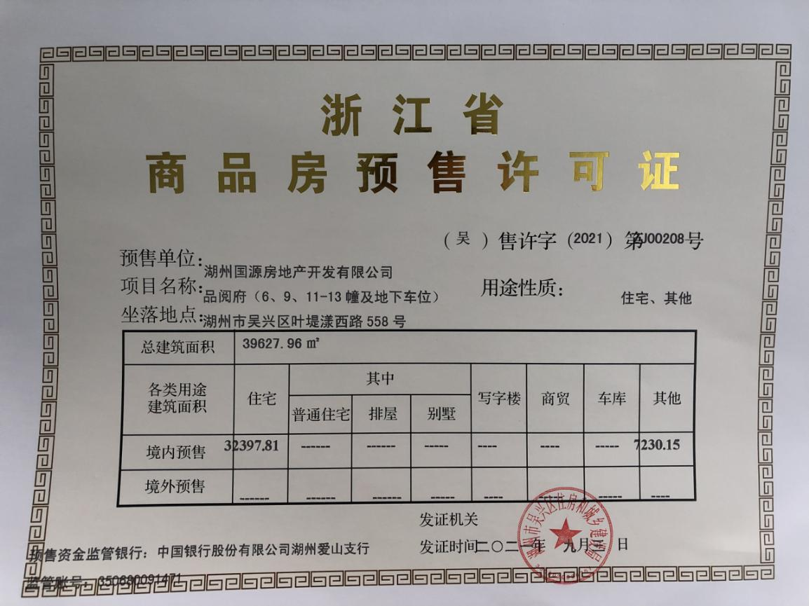

附件二：预售资金监管账户财务专用章

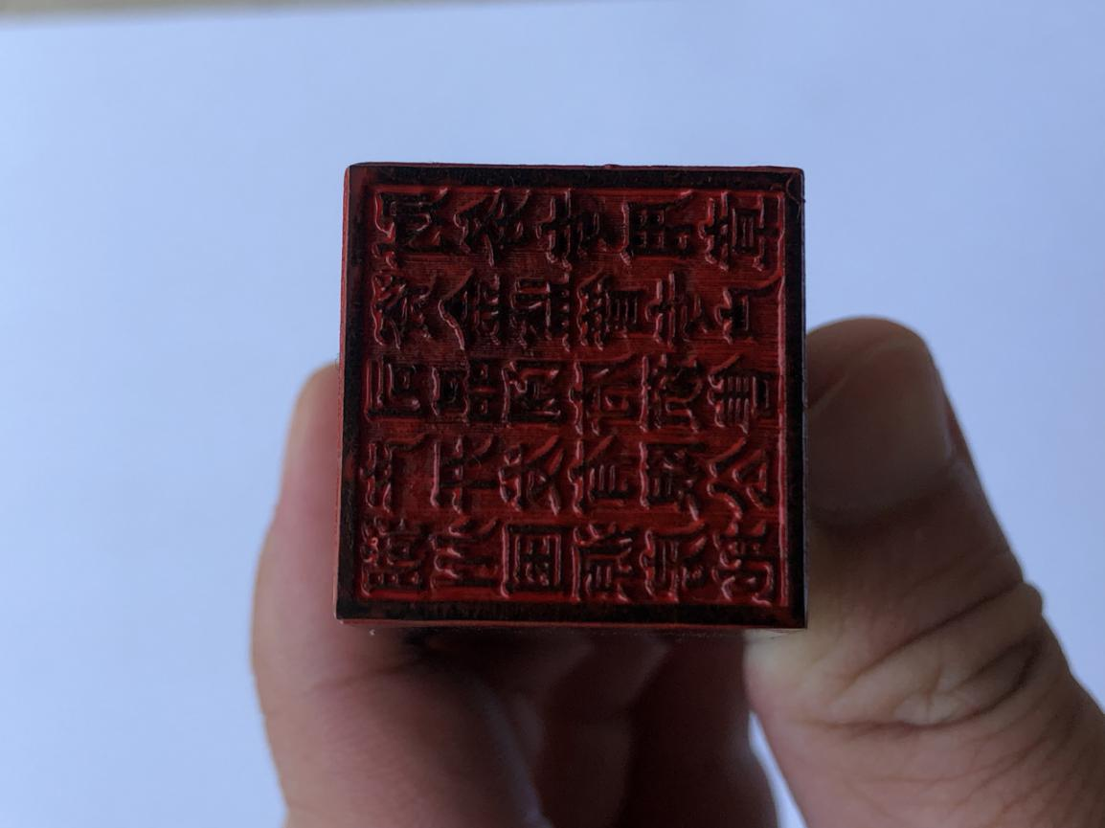

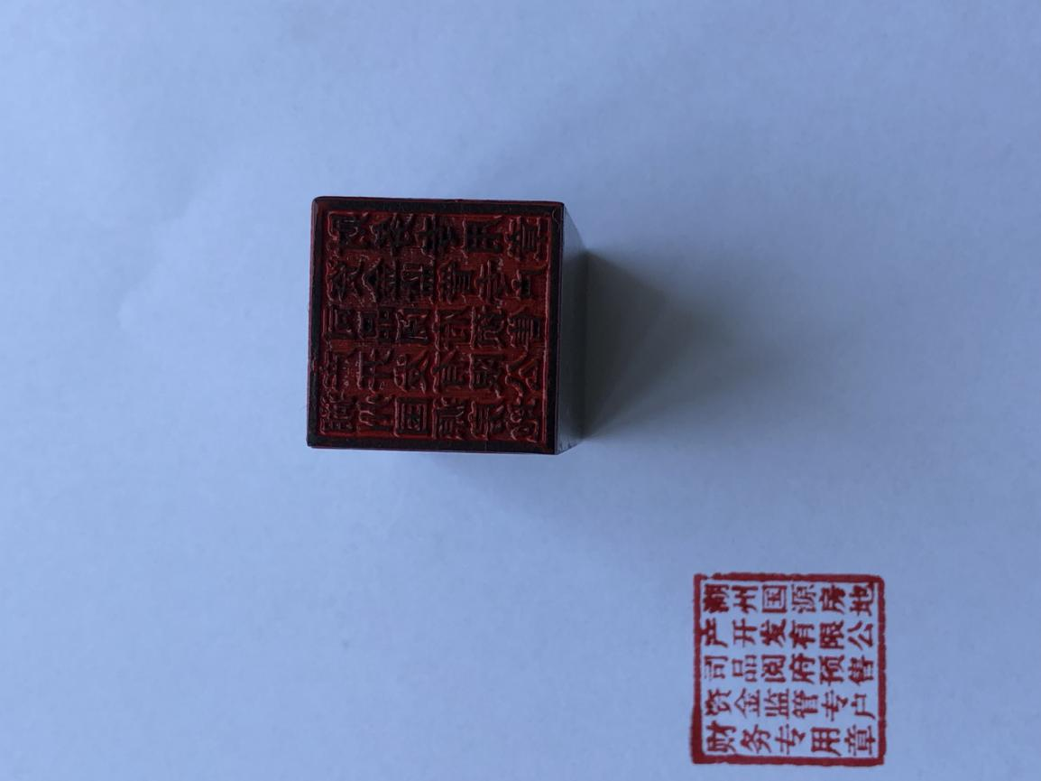

附件三：银行对账单（中行基本户）

9.30日中行基本户账户余额：
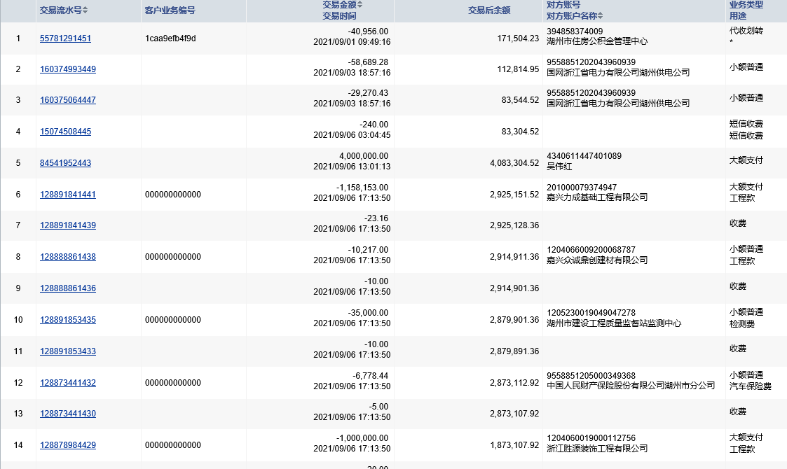

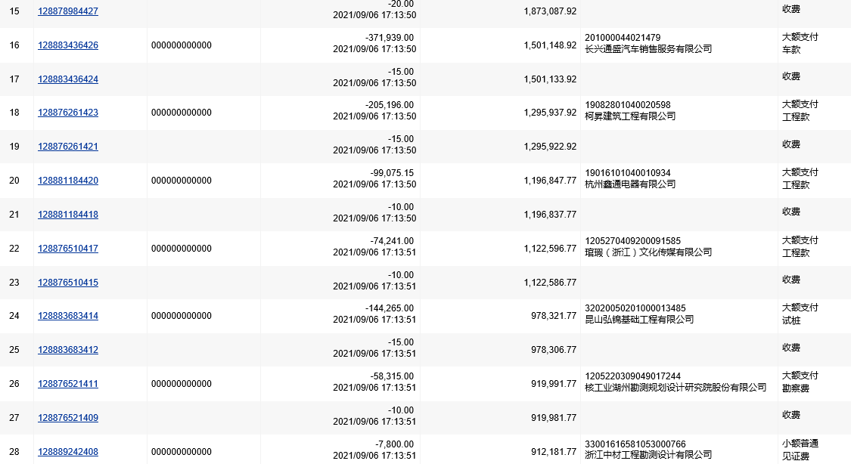

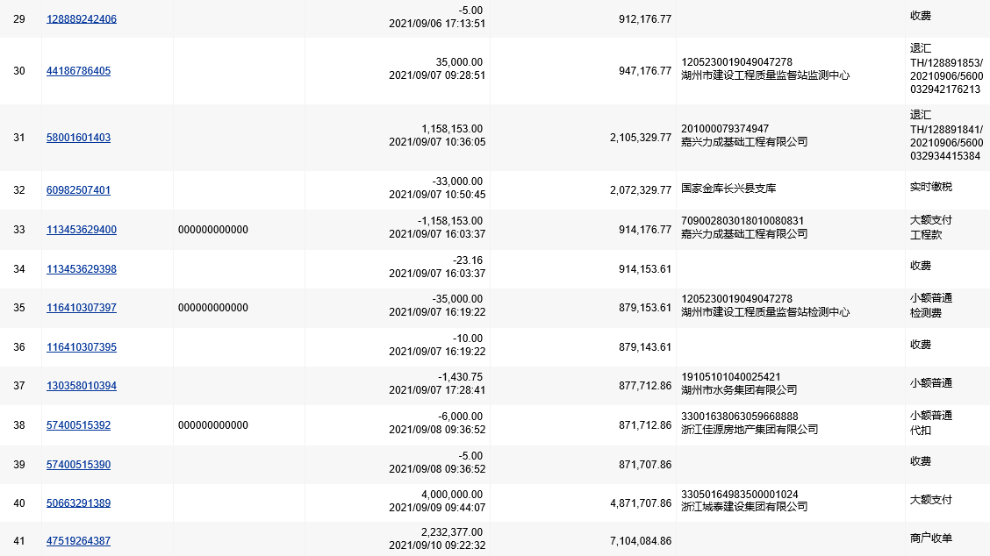

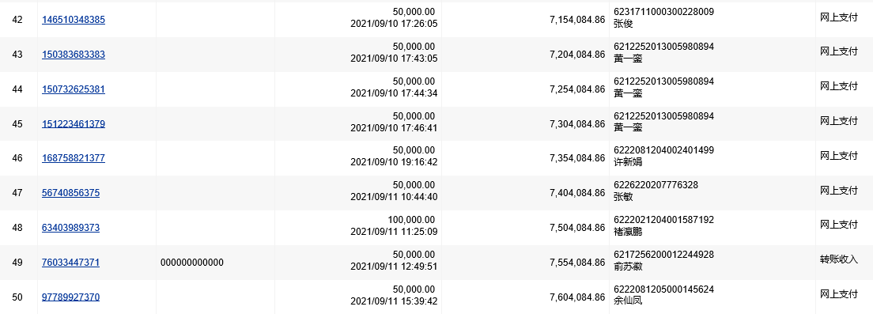

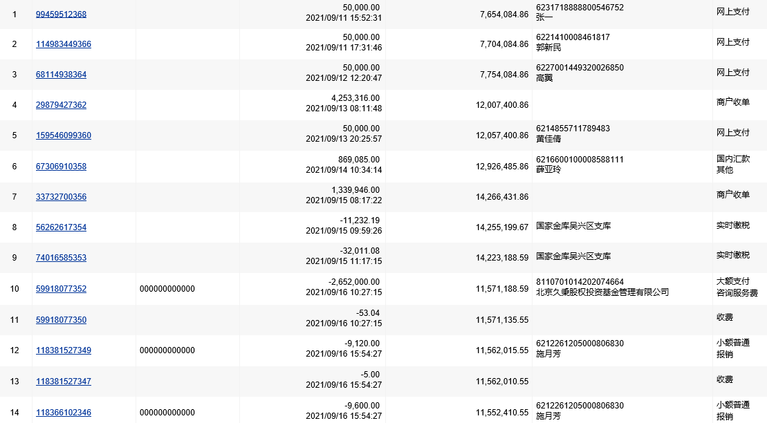

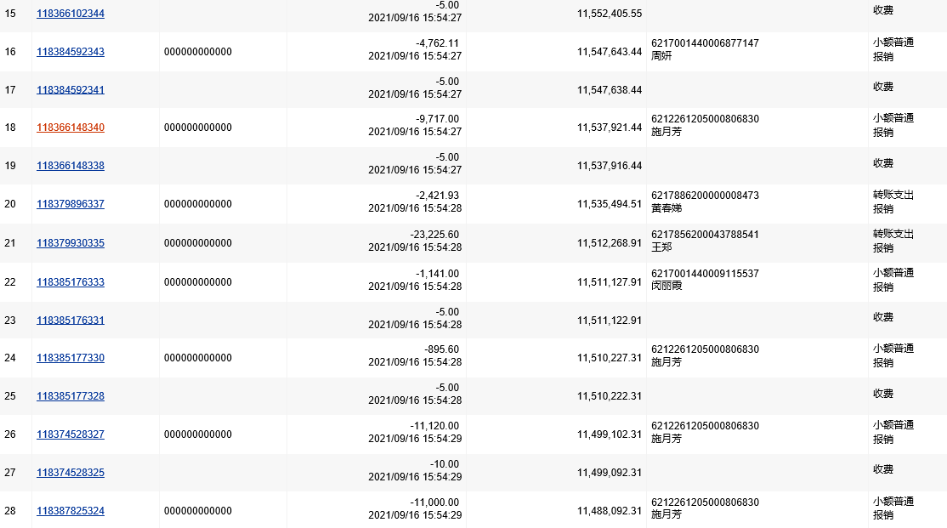

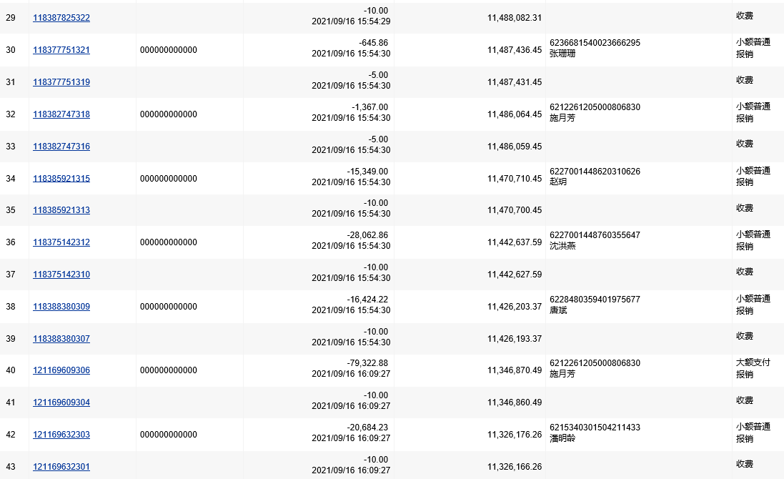

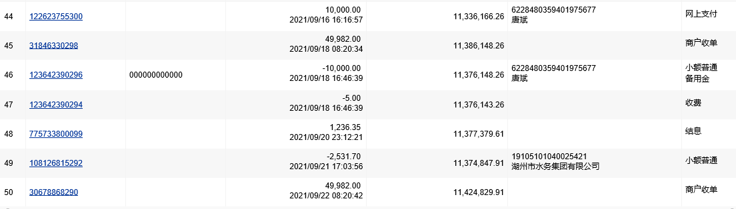

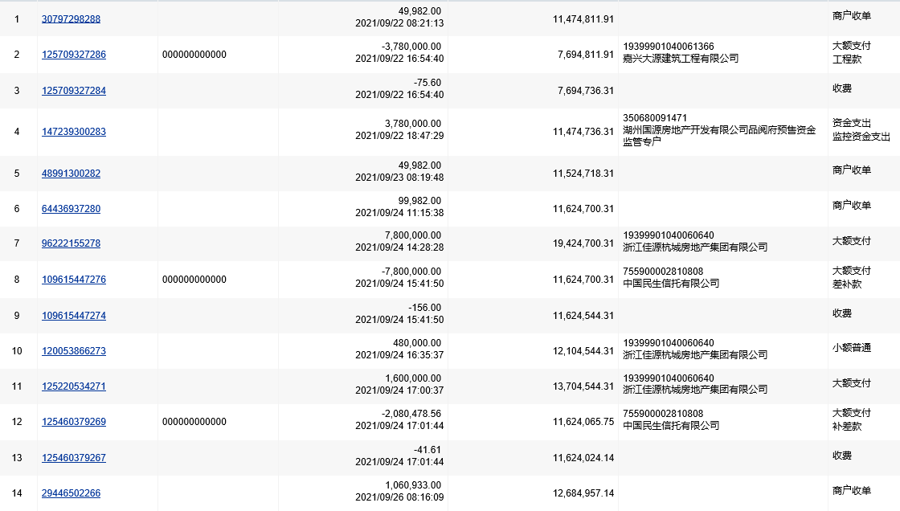

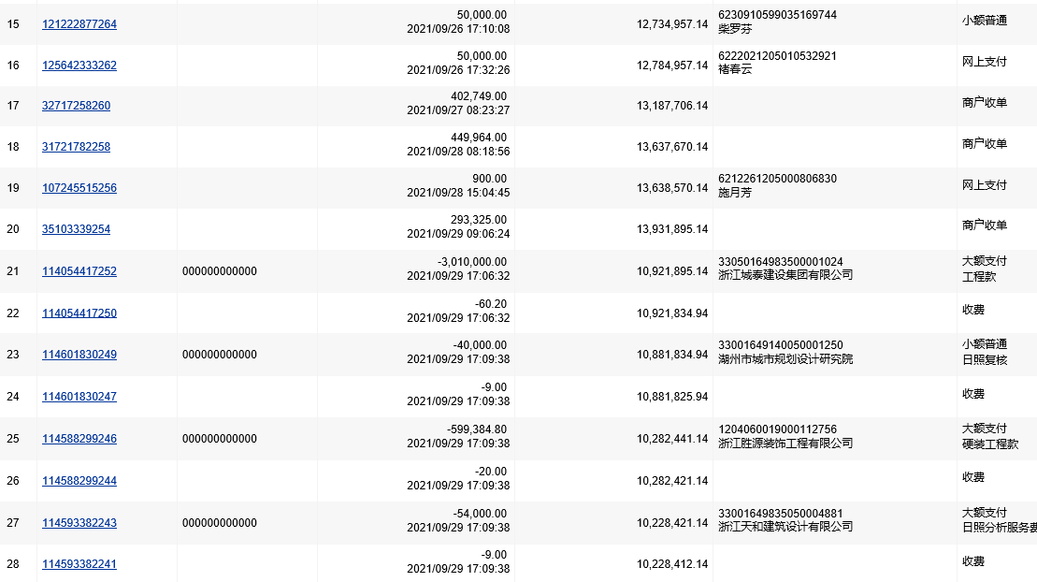

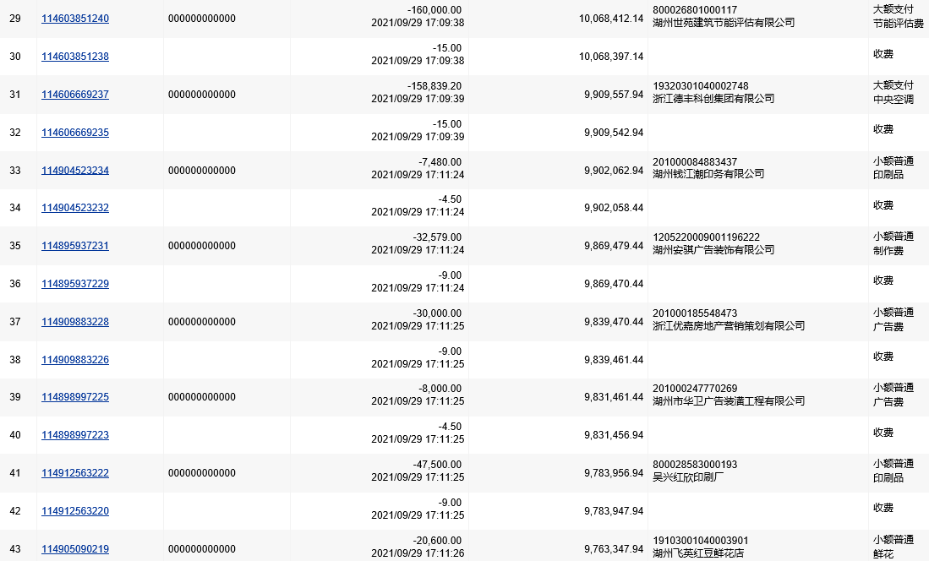

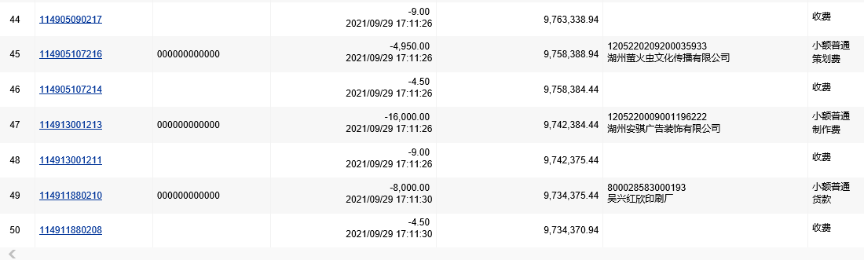

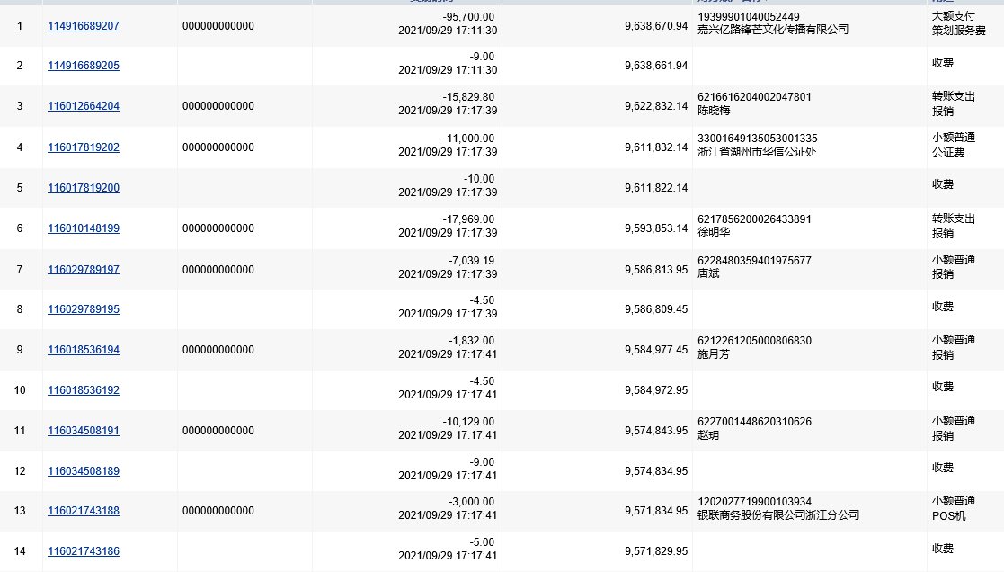

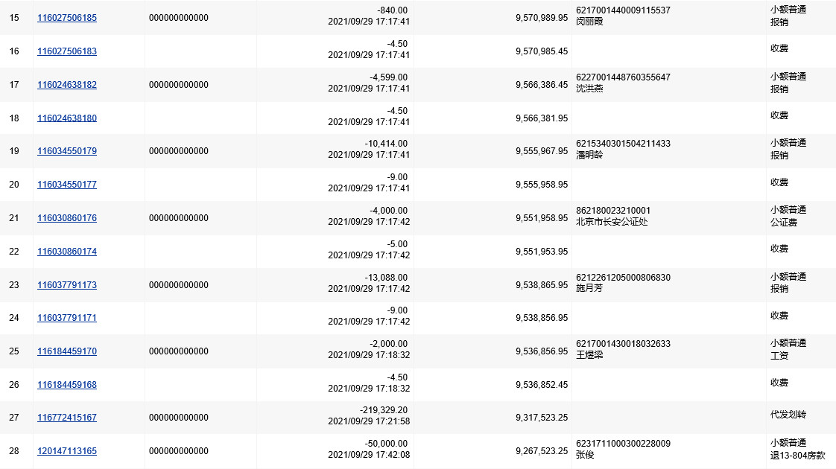

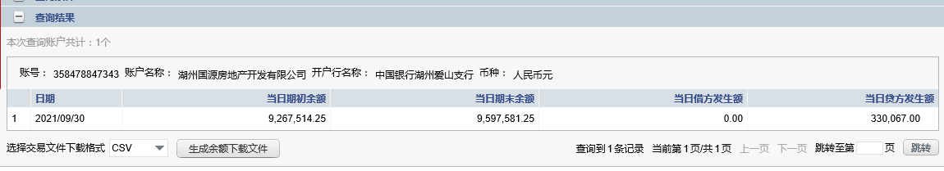

附件四：银行对账单（中行监管账户）
9.30日中行监管账户余额：
